Chủ đề: [Giải toán 6 sách kết nối tri thức với cuộc sống] tập 2 - Bài 34: Đoạn thẳng. Độ dài đoạn thẳng
Dưới đây Đọc tài liệu xin gợi ý trả lời Luyện Tập 2 trang 54 SGK Toán lớp 6 Tập 2 sách Kết nối tri thức với cuộc sống theo chuẩn chương trình mới của Bộ GD&ĐT:

Giải Luyện Tập 2 trang 54 Toán lớp 6 Tập 2 Kết nối tri thức
Câu hỏi : Em hãy đo các đoạn thẳng trong Hình 8.33b rồi đánh dấu giống nhau cho các đoạn thẳng bằng nhau theo mẫu như Hình 8.33a.
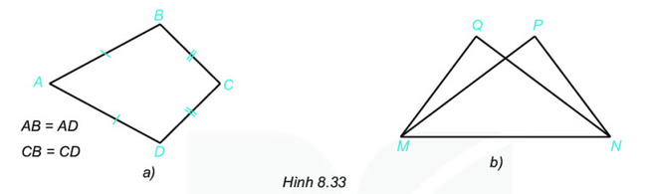
Giải
Dùng thước đo các đoạn thẳng ta thấy: QM = PN = 3cm; QN = PM = 4cm.
-/-
Vậy là trên đây Đọc tài liệu đã hướng dẫn các em hoàn thiện phần giải toán 6: Luyện Tập 2 trang 54 Toán lớp 6 Tập 2 Kết nối tri thức. Chúc các em học tốt.

